- Дайте определение понятию «синхронизация потоков».
Синхронизация - механизм упорядочивания выполнения программных блоков двух или более потоков. (Лекция)
Синхронизация потоков (Thread Synchronization) — это обобщенный термин, относящийся к процессу взаимодействия и взаимосвязи потоков. (https://naparah.com/evm/09131501.html)
Синхронизация потоков – механизм, позволяющий потокам согласовывать свою работу с общими ресурсами. Этот механизм представляет собой набор объектов операционной системы, которые создаются и управляются программно, являются общими для всех нитей в системе (некоторые - для нитей, принадлежащих одному процессу) и используются для координирования доступа к ресурсам. В качестве ресурсов может выступать все, что может быть общим для двух и более нитей - файл на диске, порт, запись в базе данных, объект GDI, и даже глобальная переменная программы (которая может быть доступна из нитей, принадлежащих одному процессу). (http://www.codenet.ru/progr/cpp/process-threads-sync.php)

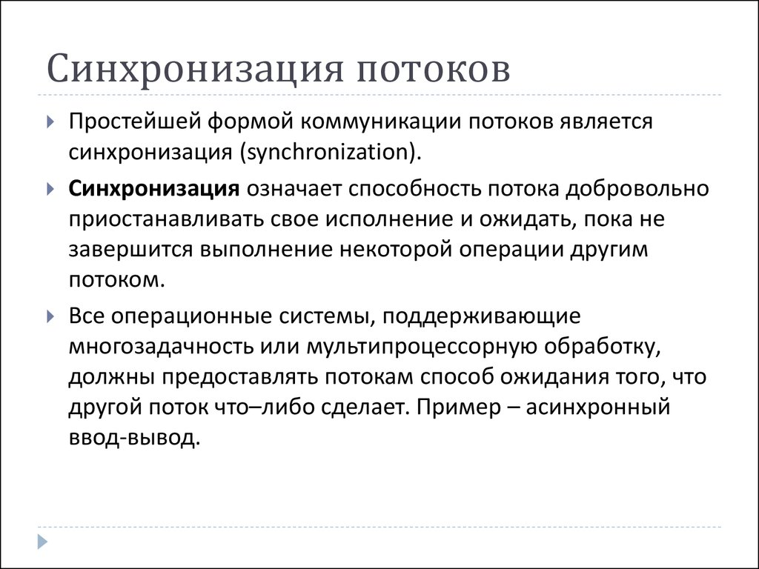

- Объясните понятие «взаимная блокировка».
Взаимная блокировка – это ситуация в которой, два или более процесса занимая некоторые ресурсы, пытаются заполучить некоторые другие ресурсы, занятые другими процессами и ни один из процессов не может занять необходимый им ресурс, и соответственно освободить занимаемый. (https://javarush.ru/groups/posts/1422-vzaimnaja-blokirovkadeadlock-v-java-i-metodih-borjhbih-s-ney)
Взаимная блокировка (deadlock) - явление при котором все потоки находятся в режиме ожидания. Происходит, когда достигаются состояния:
- взаимного исключения: по крайней мере один ресурс занят в режиме неделимости и, следовательно, только один поток может использовать ресурс в любой данный момент времени.
- удержания и ожидания: поток удерживает как минимум один ресурс и запрашивает дополнительные ресурсов, которые удерживаются другими потоками.
- отсутствия предочистки: операционная система не переназначивает ресурсы: если они уже заняты, они должны отдаваться удерживающим потокам сразу же.
- цикличного ожидания: поток ждёт освобождения ресурса другим потоком, который в свою очередь ждёт освобождения ресурса заблокированного первым потоком.

- Перечислите механизмы авторизации OS.

- Поясните в чем разница между механизмом mutex и semaphore.
Семафоры — это объекты режима ядра, поэтому они имеют дескрипторы безопасности и описатели. Мьютексы — это тоже объекты режима ядра, используемые для синхронизации, но они проще семафоров, поскольку не имеют счетчиков. (Книга)

- Почему mutex, semaphore, event создают объект ядра OS, а critical section нет.
Critical section – механизм синхронизации нескольких потоков одного процесса, НЕ ЯВЛЯЕТСЯ объектом ядра OS.

- Поясните понятие «социальное время» и почему оно не монотонное?
Социальное время не монотонное: каждый год солнечный год увеличивается на 3 мс, люди измеряют время не точно, поэтому время от времени делались коррекции, например: в 1582 Папа Григорий XIII пропустил 10 дней календаря. Вычисление даты от Рождества по секундам не получится. Поэтому эпоха Unix (POSIX-время) c 01.01.1970 0:00:00 в секундах. Используется 32 бита для представления числа. В 2038 г. счетчик перейдет в область отрицательных чисел. Секунда координации (по сообщению Международной службы вращения Земли, серверы точного времени): последняя секунда 30.06 или 31.12.

- Поясните понятие «эпоха Linux», назовите стартовую дату «эпохи Linux» и в каких единицах изменяется время?

- Поясните понятие «Universal Coordinated Time (UCT)».
Universal Coordinated Time (UCT): универсальное согласованное время (на Гринвичском меридиане, раньше GMT – Greenwich Meridian Time), Международное бюро мер и весов (Париж), усредненное значение полученное на основе данных 50 лабораторий, оборудованных атомными часами (цезий-133) - TAI (International Atomic Time), расхождение с солнечными часами примерно 3мс (атомные часы отстают) в сутки, коррекция при ошибке в 800 мс.

- Поясните понятия «относительное время» и «абсолютное время».

- Поясните понятие «тик».
Неофициальная единица измерения времени, равна продолжительности одного импульса тактового генератора (часов). Тик системных часов компьютера также называется jiffy (джиффи, миг) и обычно равен 0,01 секунды. Тик в атлетических дисциплинах представляет собой наименьшее приращение времени, измеряемое в хронометрируемых соревнованиях, обычно 0,1 секунды или 0,01 секунды. (https://stopudov.info/units/tick-1/)

- Поясните понятие «ожидающий таймер», перечислите типы таймеров, перечислите состояния, в которых может находится таймер.

- Перечислите типы часов, используемых в Linux, поясните их назначение.
Linux: четыре типа часов: REALTIME – системное время(настенное), MONOTONIC – с начала загрузки OS (монотонно возрастает), PROCESS – процессорное время (затраченное процессом), THREAD – процессорное время (затраченное потоком). (Лекция)

- Поясните назначение констант HZ, CLOCKS_PER_SEC.
HZ – частота системного таймера (обычно, 100,250, 1000), параметр ядра (Лекция)
Этот макрос заменяется на значение, представляющее число тиков в секунду, которое возвращает функция clock. Таким образом, везде, где мы используем слово CLOCKS_PER_SEC, программа расценивает его как некое число, обозначающее количество тиков в секунду. Для каждой системы это число различно. Разделив общее количество тиков на число тиков в секунду, мы получаем количество секунд. Например, общее число тиков мы получим с помощью функции clock, а вместо количества тиков в секунду подставим в формулу соответствующий макрос: clock()/CLOCKS_PER_SEC = количество секунд. Таким образом можно найти время работы программы.

